Accroche de la séquence « Se dire et dire le monde avec humour. »
Exercice 1 :

Consigne | Associe chaque mot à sa définition :
A |  | Ironie | 1 | Discours ironique ou humoristique de sujets abordés dont le but est d’amuser ou de distraire.
B |  | Satire | 2 | Personne qui plaisante en gardant tout son sérieux.
C |  | Raillerie | 3 | Parler de façon irrespectueuse.
D |  | Plaisanterie | 4 | Forme d’esprit railleuse qui attire l’attention sur les aspects plaisants ou insolites de la réalité.
E |  | Irrévérence | 5 | Ironie acerbe, mordante, cruelle.
F |  | Caricature | 6 | On dit le contraire ce que l’on veut faire comprendre.
G |  | Blasphème | 7 | Humour blessant dans la plaisanterie ou la satire.
H |  | Dérision | 8 | Schéma ou dessin exagéré dont l’intention est de critiquer par l’humour.
I |  | Pince-sans-rire | 9 | Humour qui se manifeste à propos d’une situation grave ou désespérée.
J |  | Humour noir | 10 | Qui fait rire.
K |  | Humour | 11 | Discours outrageant à l’égard de la religion.
L |  | Comique | 12 | Ecrit dans lequel l’auteur fait ouvertement la critique de quelque chose ou de quelqu’un en s’en moquant.
M |  | Humour caustique | 13 | Se moquer avec mépris.
N |  | Sarcasme | 14 | Moquerie.

Exercice 2 : Rédigez deux phrases en relation avec la caricature. (Votre avis, votre ressenti, un constat)Vous devez utiliser obligatoirement deux mots définis précédemment.

Phrase 1 |  | 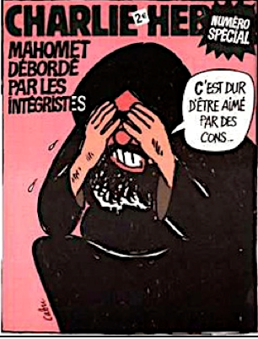
Phrase 2

